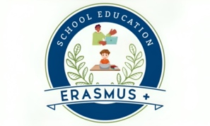
Jurnal de proiect
Mazara del Vallo, Italia
31.03 – 03.04.2025
Mobilitate de grup desfășurată în cadrul
Acreditării Erasmus pentru mobilități Erasmus+ în domeniul “Educație școlară”
Număr de identificare proiect: 2024-1-RO01-KA121-SCH-000204745

În perioada 31.03 – 03.04.2025, 8 elevi și 2 profesori însoțitori din Colegiul Economic “Dimitrie Cantemir” Suceava au participat la o mobilitate de grup în cadrul acreditării Erasmus în domeniul Educație Școlară, la Mazara del Vallo, Italia. Activitatea s-a desfășurat în parteneriat cu Istituto d'Istruzione Superiore Francesco Ferrara Mazara del Vallo Italy.
Activitățile au avut ca obiectiv central dezvoltarea cetățeniei active și a competențelor civice ale elevilor prin promovarea valorilor durabile necesare unui stil de viață sănătos. Activitățile au fost centrate pe strategia Green Deal – “De la fermă la consumator”, strategie al cărui obiectiv central este asigurarea unor alimente mai sănătoase și mai durabile. În aceeași perioadă, au participat la o mobilitate de grup în cadrul acreditării Erasmus și elevi din școli din Grecia și Croația.
Elevii români, italieni, croați și greci au prezentat acțiunile promovate în țările lor în domeniul ecologic, au participat la workshopuri și prezentări cu titlul: “Ready for the Green Challenge?”, “Fight food waste – Using up all your leftovers makes your money and effort go further!”, Check Food list. Healthy food cooking session”, “Mediteraneea diet”, “Slow food” și la o lecție webquest cu titlul “What is at the heart of climate-friendly food?”, ocazie cu care au aprofundat conceptele cheie care definesc dieta mediteraneeană, alimentația sănătoasă și durabilă în vederea reducerii impactului negativ al risipei de alimente asupra mediului înconjurător.
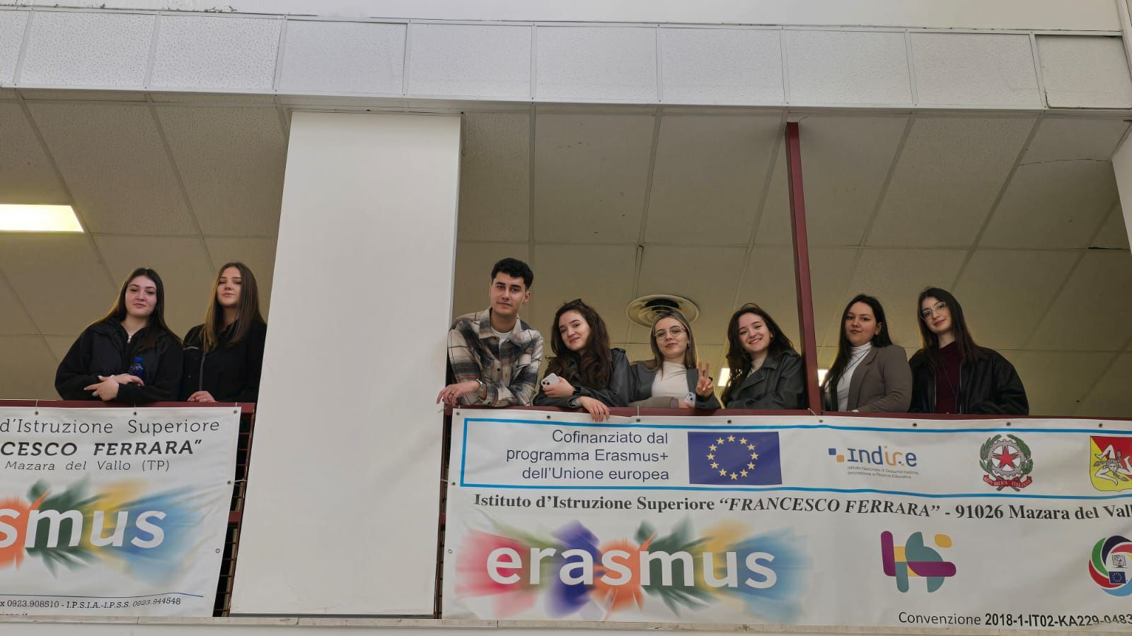
În prima zi de mobilitate, elevii au participat la o serie de activități fizice în aer liber de icebreaking, teambuilding și au prezentat exemple de activități care conduc la protejarea mediului în care se implică elevii în fiecare țară, activitățile obligatorii și extrașcolare.
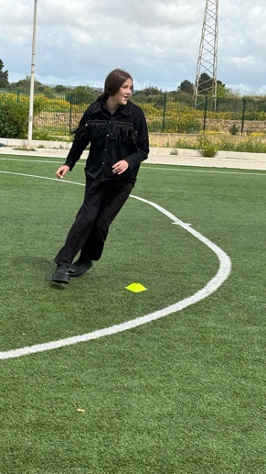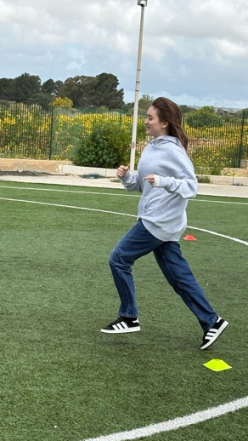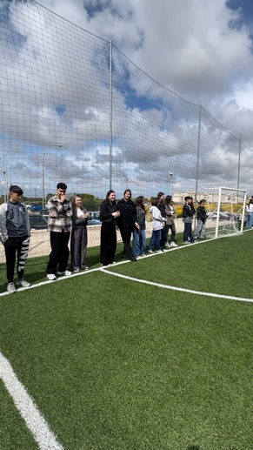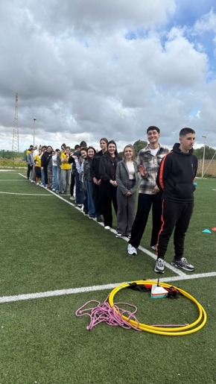
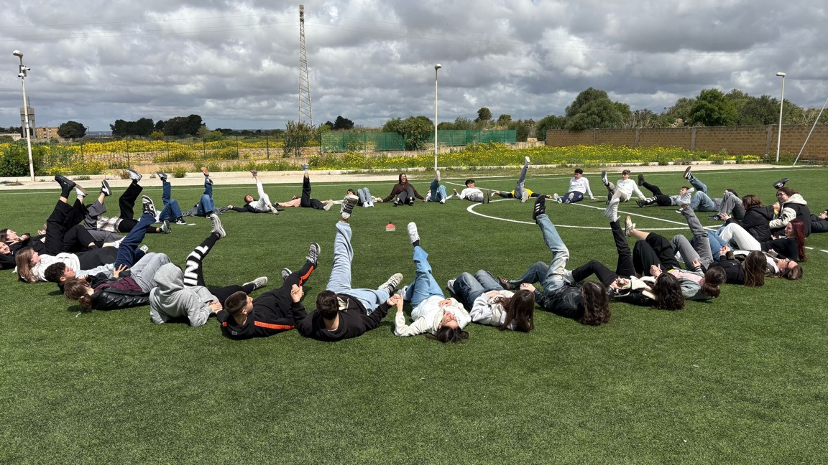
Utilizând Padlet, elevii au încărcat fotografii surprinse pe parcursul zilelor petrecute în mobilitate, participând la un photo contest.
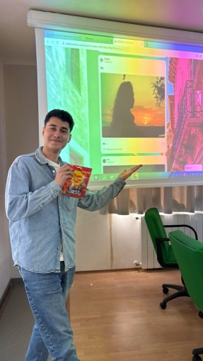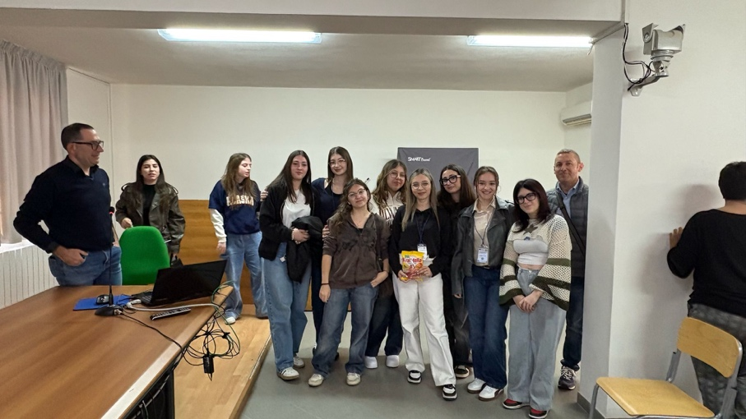
În cadrul workshopului: Ready for the Green Challenge? elevii au analizat câte alimente aruncă zilnic/săptămânal și au căutat alternative ușoare pentru a minimiza cantitatea pe care o aruncă. În cele din urmă, elevii s-au gândit la modalități de a-i încuraja pe alții din familia sau comunitatea lor să risipească mai puțin.
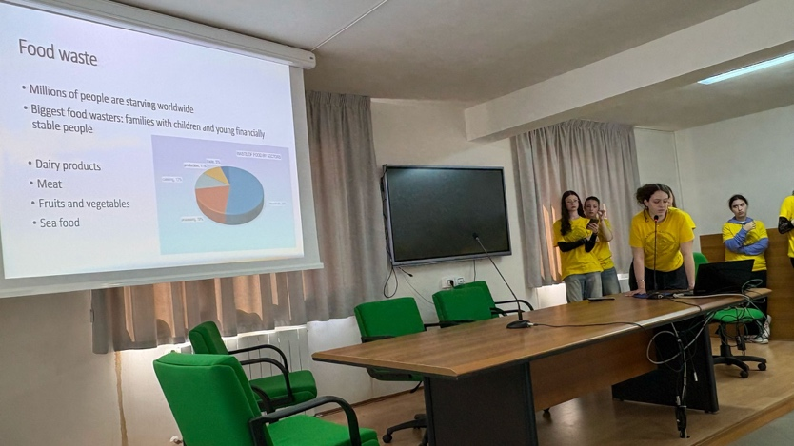
Elevii și profesorii au participat la o vizită educațională la Segestia archeological park and Saline di Marsala.
Templul grecesc maiestuos al site-ului arheologic Segesta este printre cele mai bine conservate din lume, iar teatrul său, care este încă în uz astăzi, este destul de impresionant. Templul Segesta este înconjurat de un peisaj mediteranean deluros și de panorame de o frumusețe izbitoare. Zona, caracterizată prin prezența izvoarelor sulfuroase, a fost locuită încă din epoca bronzului, fapt confirmat de descoperirile epocii protoistorice din recunoașteri și săpături recente efectuate pe acropola de nord. Site-ul prezintă, de asemenea, vestigii arhitecturale ale Segestei medievale: zidurile, moscheea, castelul și satul.

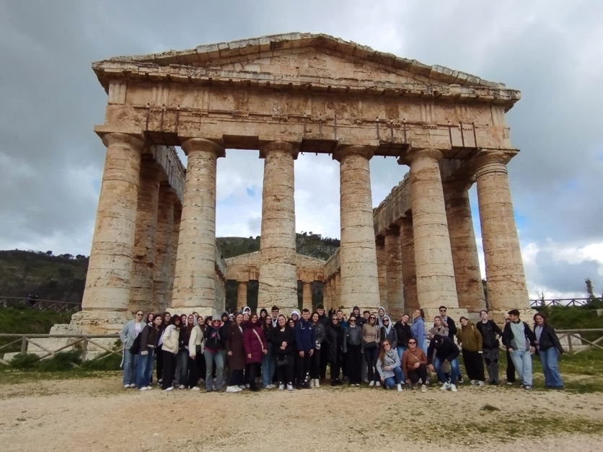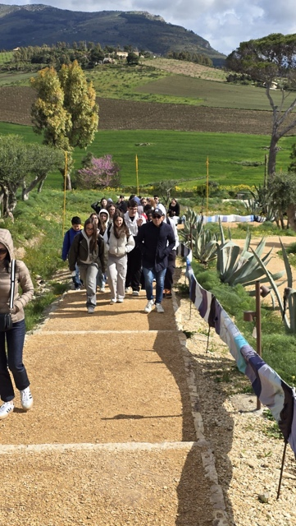
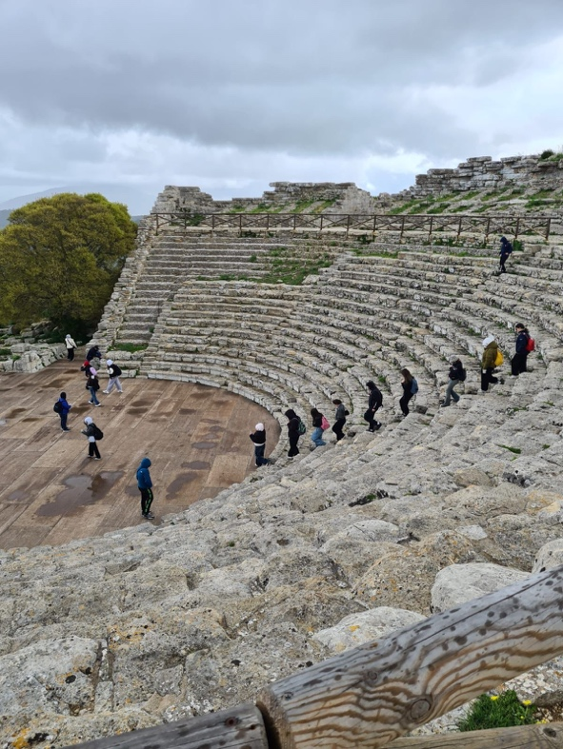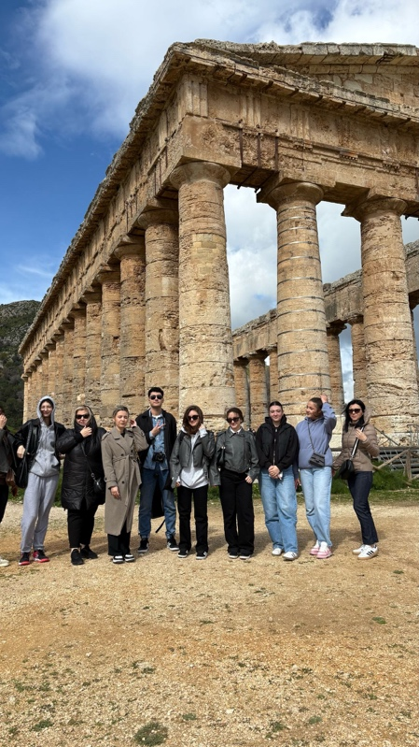
Saline di Marsala este o arie protejată (arie specială de conservare, sit de importanță comunitară întinsă pe o suprafață de 315 ha, integral pe uscat).
Situată în ecoregiunea mediteraneană, aria protejată conține 5 habitate naturale: pășuni mediteraneene udate de apa mării, vegetație anuală la limita mareei, lagune de coastă, tufărișuri halofile mediteraneene și termo-atlantice, stepe sărăturate mediteraneene. La baza desemnării sitului se află mai multe specii protejate: pescărușul albastru, prepelița, cocorul etc.
În cadrul turului ghidat, elevii au învățat despre procesul de extracție al sării: când apa se evaporă, sarea este colectată, cu lopeți speciale, în grămezi care apoi sunt acoperite cu gresie pe timpul iernii pentru a nu se uda.
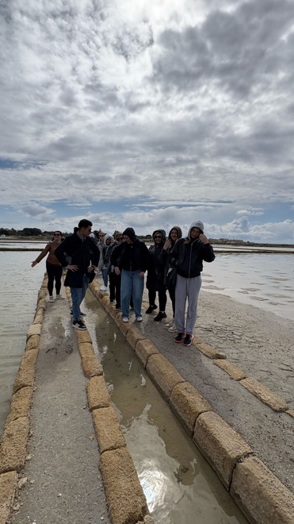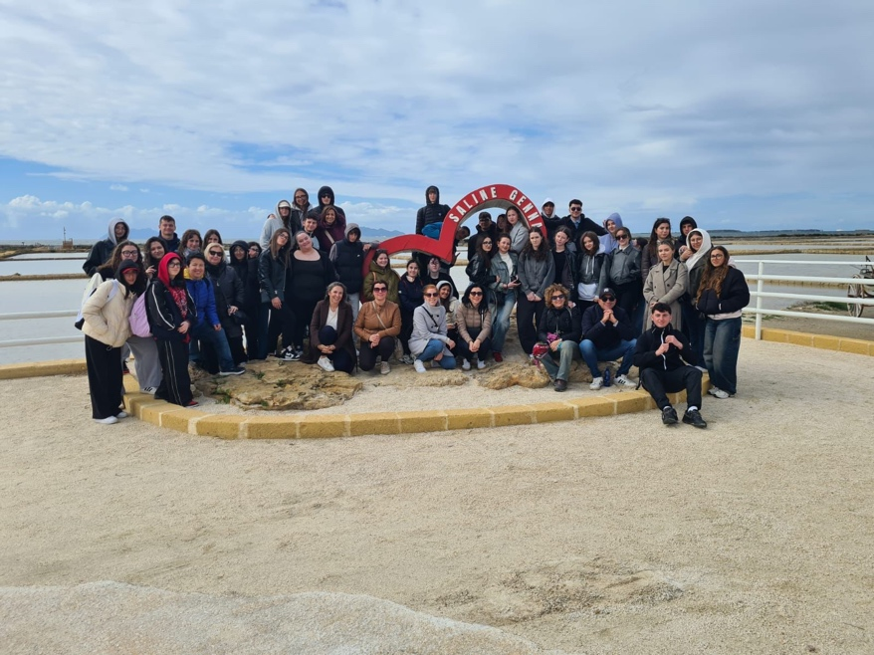

Activitățile desfășurate în cadrul workshopului “Fight food waste – Using up all your leftovers makes your money and effort go further!” activitățile s-au concentrat pe educarea elevilor cu privire la planificarea meselor, tehnicile adecvate de depozitare a alimentelor, obiceiurile de consum atente și utilizarea creativă a resturilor, toate acestea fiind componente esențiale ale unei bucătării durabile.
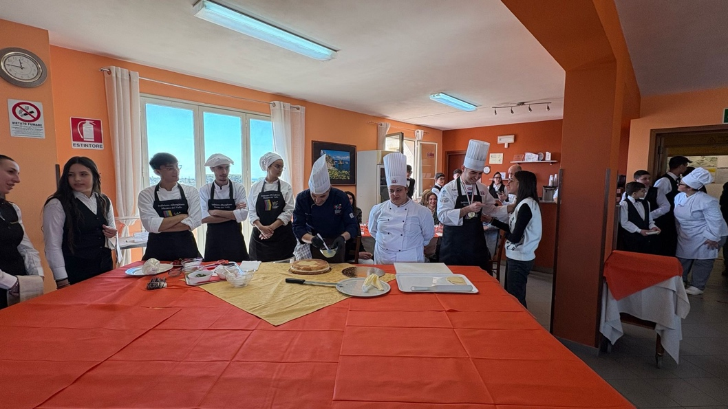
Elevii au conștientizat faptul că gestionarea eficientă a deșeurilor în bucătărie joacă un rol esențial în promovarea vieții durabile, oferind o multitudine de beneficii de mediu, sociale și financiare. Bucătăriile sunt adesea cea mai mare sursă de deșeuri menajere, deșeurile alimentare reprezentând o parte semnificativă din acest total. Când mâncarea este irosită, nu se pierd doar alimentele în sine, ci și resursele care au fost folosite pentru producerea, transportul și depozitarea lor, cum ar fi apa, energia și forța de muncă.
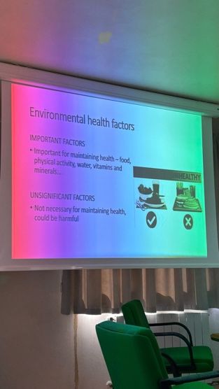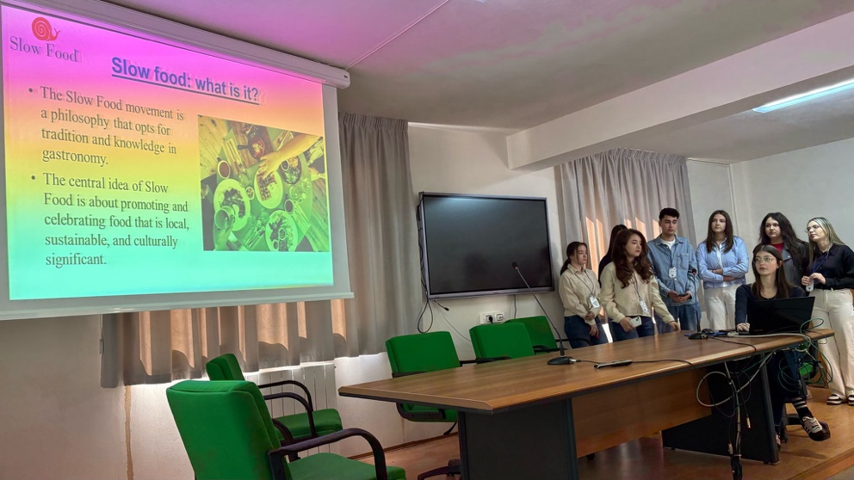
Prin adoptarea unor practici mai eficiente de gestionare a deșeurilor de bucătărie, ne putem reduce drastic amprenta asupra mediului, ajutând la conservarea acestor resurse prețioase și la atenuarea impactului negativ al deșeurilor asupra planetei noastre.
Elevii au conștientizat faptul că reducerea risipei alimentare este una dintre cele mai simple, dar cele mai eficiente modalități de combatere a schimbărilor climatice, deoarece descompunerea materiei organice din gropile de gunoi produce metan, un gaz cu efect de seră puternic.
În cadrul lecției webquest la care au participat, cu titul “What is at the heart of climate-friendly food?” elevii au identificat alimentele cele mai prietenoase cu mediul (alimente sustenabile care trebuie consumate pentru a salva planeta): ciuperci, avocado, quinoa, afine, ovăz, leguminoase uscate (fasole, linte, năut), roșii, brocoli, varză kale, mere, alge marine, morcovi, fructe de pădure, upcycled foods (alimentele reciclate se referă la produse făcute din ingrediente care altfel ar fi fost aruncate – de exemplu, utilizarea în gospodărie a cojilor de fructe, a zațului de cafea), cartofii dulci.

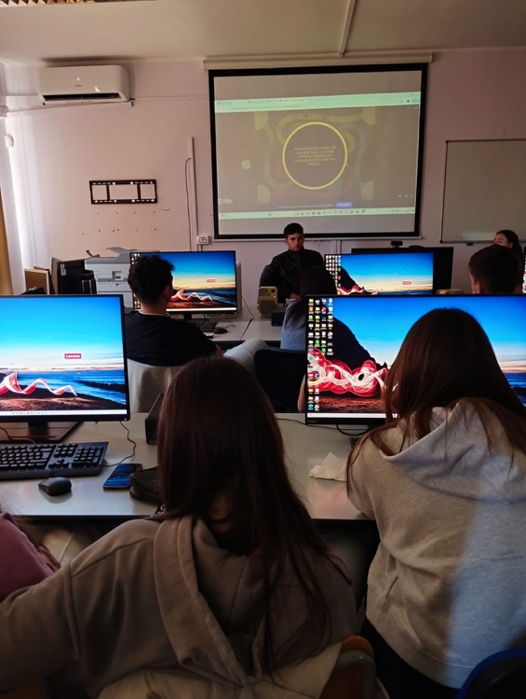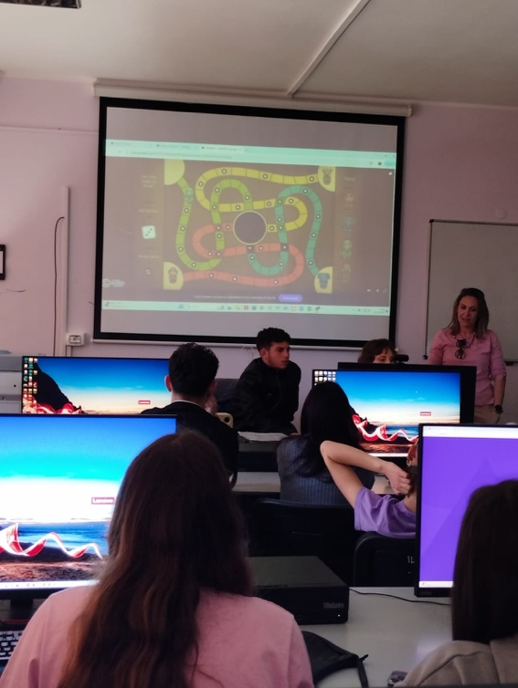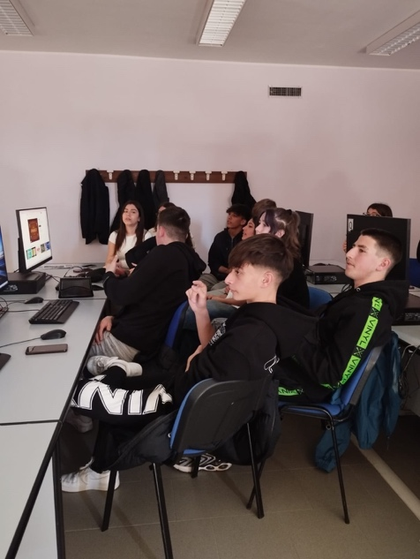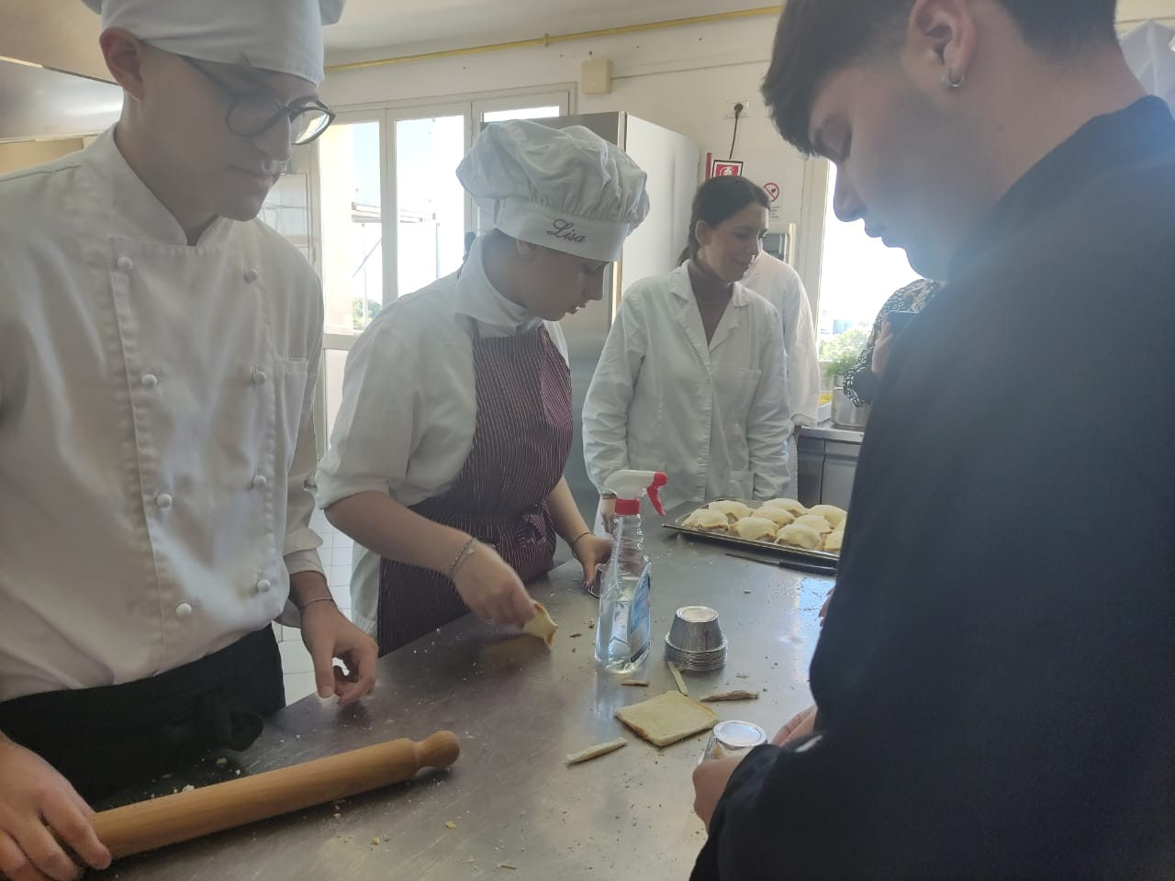
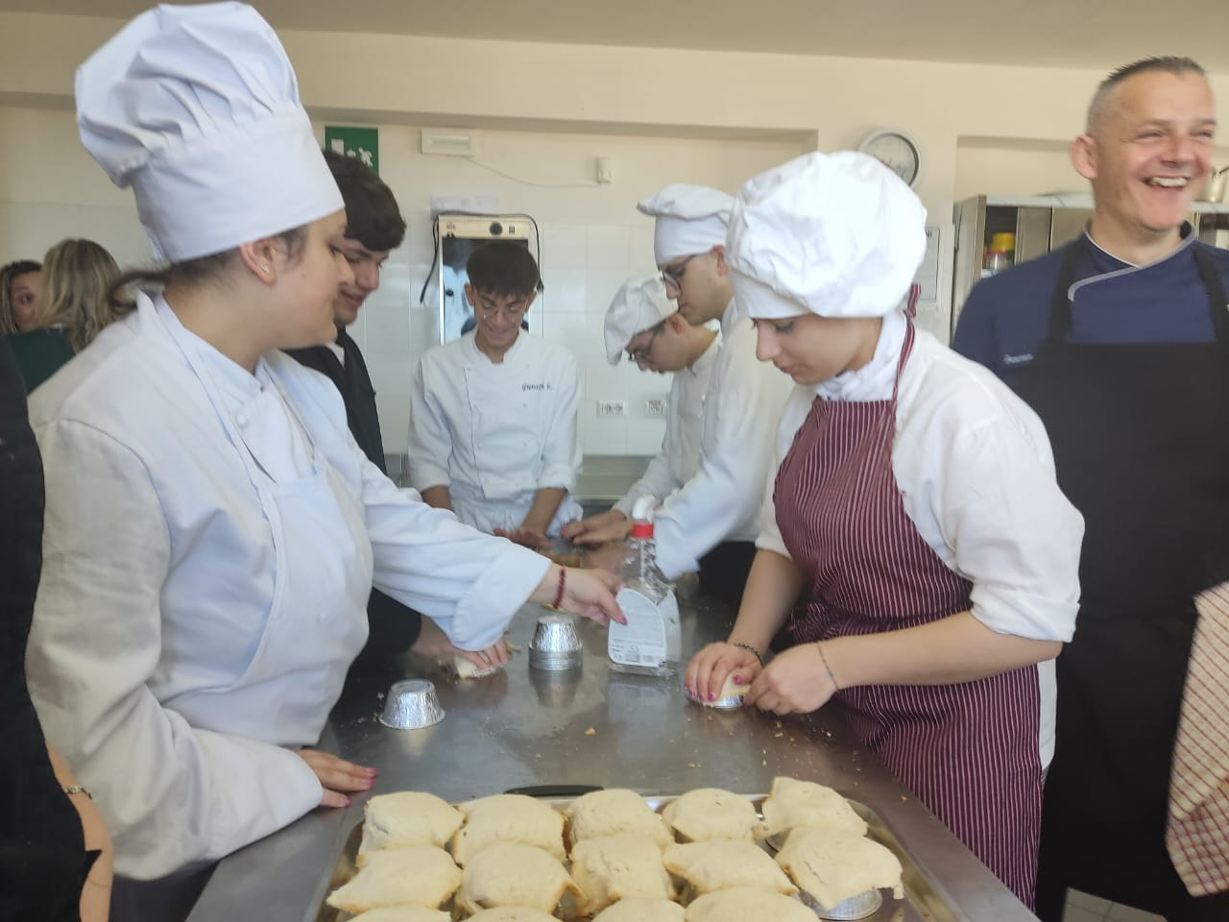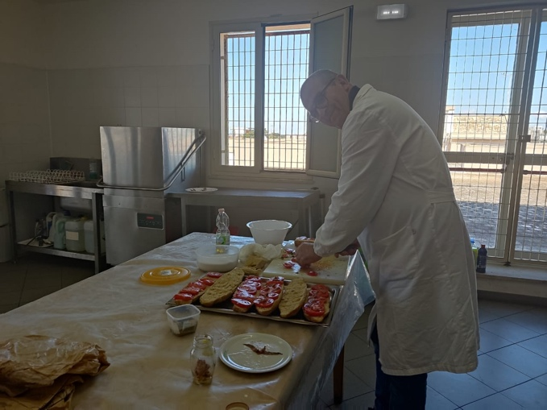
Elevii au completat un chestionar despre experiența lor de pietoni în Sicilia: How walkable is Sicilly? (https://forms.gle/U4gkjATs689WYsgJ7).
Concluzia elevilor, la finalul săptămânii a fost următoarea: dieta mediteraneană este usor de urmat datorita varietății bogate de preparate culinare ce pot fi usor personalizate in functie de preferintele fiecarei persoane in parte și are beneficii reale asupra sănătății și a mediului, iar adoptarea conceptului “slow food” înseamnă, în esență, a savura momentul și a alege doar hrana de calitate.
Principalele beneficii ale dietei mediteraneene includ:
- Reducerea riscului de boala cardiovasculara si sindrom metabolic
- Mentinerea unei greutati corporale adecvate inaltimii
- Asigurarea unei microbiote intestinale echilibrate
- Cresterea concentratiilor serice ale HDL ului (colesterolul bun)
- Scaderea trigliceridelor
- Diminuarea valorilor tensiunii arteriale si ale glucozei din sange.
- In plus, studiile au demonstrat faptul ca dieta mediteraneana previne aparitia patologiilor oncologice
- Intarzie instalarea declinului cognitiv la persoanele varstnice
- Prelungeste speranta de viata a persoanelor care aleg acest stil de viata.
Aceste beneficii se datoreaza alimentelor bogate in antioxidanti, acizi grasi polinesaturati si fibre vegetale continute de catre dieta mediteraneana, care respecta ponderea macronutrientilor necesari unei bune functionari a organismului:
- 55-60% carbohidrati dintre care aproximativ 80% sunt de natura complexa - paine din cereale integrale, paste, orez.
- 10-15% proteine din care aproximativ 60% de origine animala - peste si carne alba slaba.
- 25-30% grasimi reprezentate cu precadere de uleiul de masline si carnea de peste.

Slow Food este un concept, un mod de a trăi și de a mânca. Este o încercare de a menține vie tradiția și cultura gastronomică locală, o reamintire a ceea ce înseamnă plăcerea de a lua masa în tihnă, un manifest împotriva vieții trăită pe repede înainte. Pe scurt, plăcerea gustului, combinată cu grija față de comunitate și mediu înconjurător.

Slow Food este opusul la tot ce înseamnă fast food, fast life. Și asta atât în termeni de calitate a hranei, cât și a vitezei cu care „devorăm” ce avem în farfurie. Se pleacă de la premiza că ceea ce mâncăm influențează lumea din jurul nostru – de la biodiversitate, până la peisaj, ba chiar și tradiții culturale. Principiul de bază este că avem dreptul de a ne bucura de mâncare și alimente de calitate, home-made, produse cu respect față de mediu. Să fie bune, curate, oneste. Adică să aibă gust, să fie cultivate cu respect față de mediu și față de sănătatea consumatorilor. Iar producătorii să fie răsplătiți la valoarea corectă a muncii lor. Astfel, a lua masa nu se mai rezumă doar la satisfacerea unei nevoi de bază. Devine o experiență în care plăcerea simțurilor se împletește cu poveștile și cultura locală. Tradițiile sunt readuse la viață și diversitatea își face loc în farfurie. Iar producătorii se bucură de respectul cuvenit.

Pentru că toți avem un rol de jucat în salvarea alimentelor, trebuie să reducem risipa alimentară și să devenim eroi ai alimentelor. Cum? Elevii au învățat să adopte o dietă mai sănătoasă și mai potrivită, să culeagă fructe și legume urâte, să păstreze alimentele cu înțelepciune, să înțeleagă etichetarea alimentelor, să-și iubească resturile, să respecte alimentele, să sprijine fermierii locali, să folosească mai puțină apă. Ei au înțeles că micile schimbări în obiceiurile noastre zilnice pot avea un impact global uriaș.
Ce am învățat despre cultura gastronomică siciliană?
Deloc surprinzător, simbolul bucătăriei italiene, pastele, a fost creat în Sicilia, cu mult înainte ca marinarul venețian Marco Polo să descopere speghetele în timpul călătoriilor sale în China.
Aperitivele din Sicilia sunt atât de bogate și gustoase încât pot fi folosite cu ușurință ca feluri principale. Caponata, un fel de mâncare tradițională pe bază de vinete, este un exemplu tipic. Legumele de toate felurile, combinate în diferite moduri, sunt foarte folosite pentru a spori aroma ingredientelor principale.
Felurile principale sunt capodopere autentice, un triumf al fructelor de mare și al cărnii. Unele dintre cele mai importante preparate italiene sunt de fapt siciliene, cum ar fi Pasta alla Norma sau Pasta con le sarde. Dintre pești, cei mai folosiți sunt tonul, peștele-spadă și sardinile. Deserturile sunt cu siguranță punctul culminant al tradiției siciliene: cannoli, cassata, fructele de marțipan și granita sunt specialități de neegalat.
Mâncarea prăjită, fructele uscate, sosurile dulci-acrișoare, peștele și uleiul de măsline sunt ingredientele principale ale bucătăriei siciliene. Dar există o componentă care este mereu acolo și aceasta este varietatea.

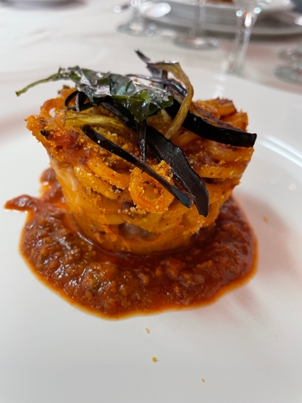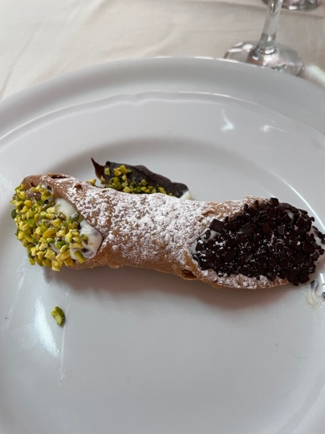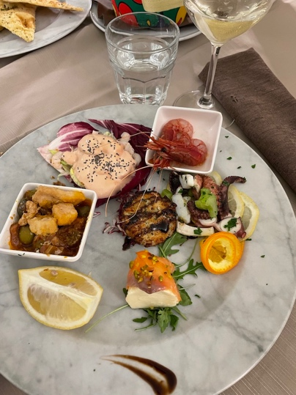
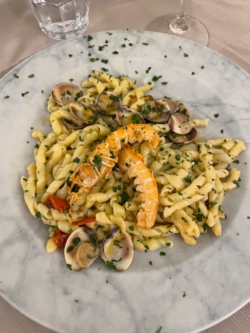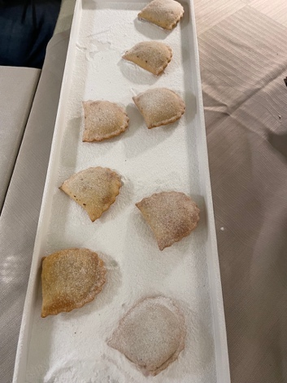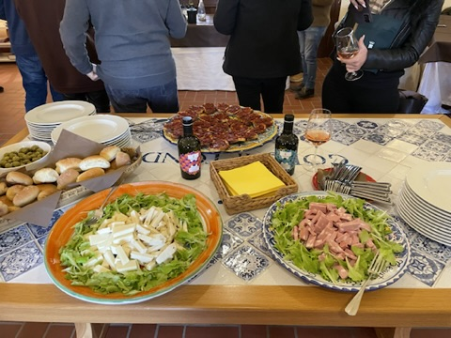
Bogăția extraordinară a bucătăriei siciliene este un tribut adus Mării Mediterane. Este o reflectare clară a straturilor culturale care au avut loc de-a lungul a mii de ani de istorie a insulei. Această combinație uimitoare de arome și culori a dat naștere uneia dintre cele mai echilibrate bucătării din lume: dieta mediteraneană, inclusă de UNESCO în lista patrimoniului cultural imaterial.
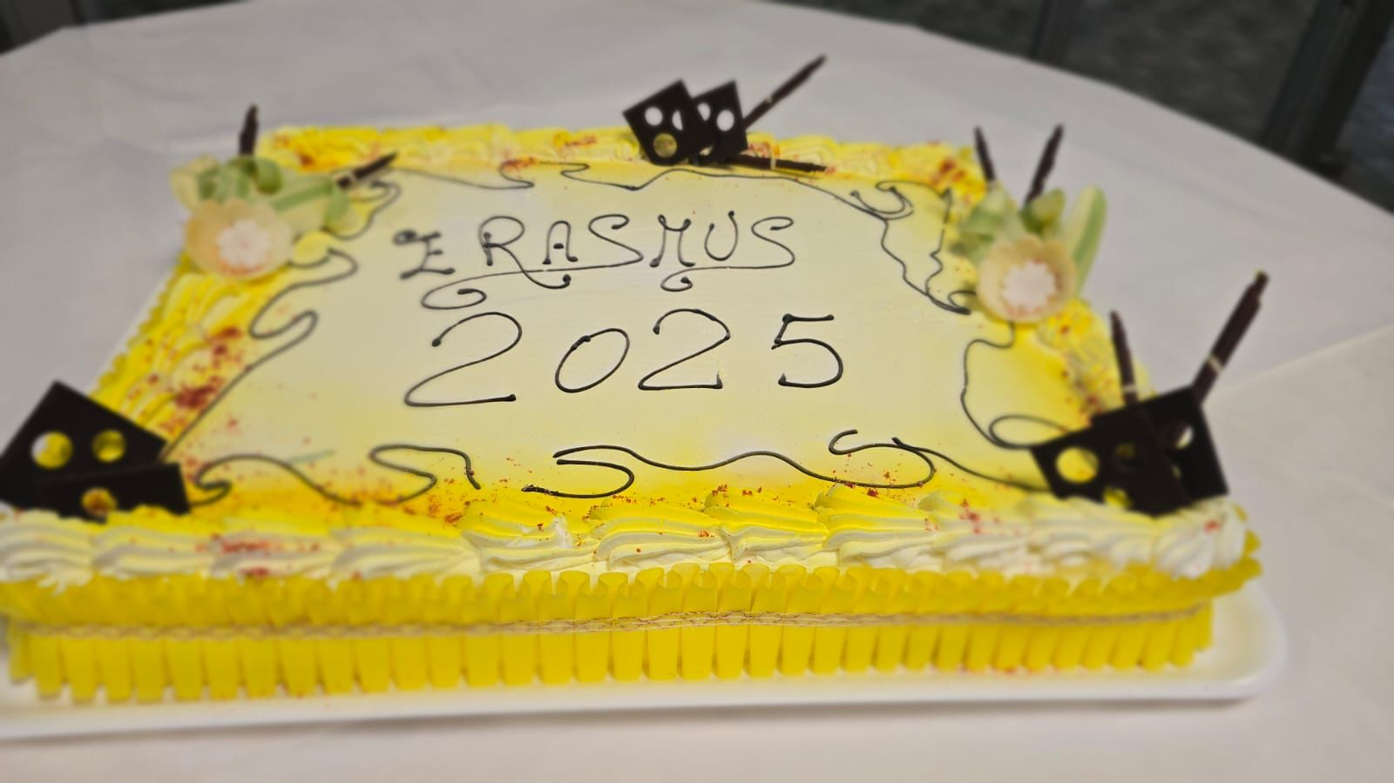
Educația în aer liber – vizite educaționale, curiozitatea și distracția în timpul activităților (postarea de InstaStories, fotografii pe rețelele sociale) au crescut calitatea și cantitatea procesului de învățare. Prin participarea la toate activitățile și intrând în contact cu diferite culturi, elevii au devenit receptivi la moștenirea europeană, au devenit mai sensibili la sensul culturii europene, conștienți din punct de vedere ecologic și dispuși să protejeze în mod conștient mediul.
Activitățile desfășurate în atelierele școlare și discuțiile deschise au oferit elevilor posibilitatea de a-și arăta potențialul artistic și creativ, de a participa la experiențe care i-au ajutat să învețe nu doar informații științifice, ci și modalități practice de acțiune.
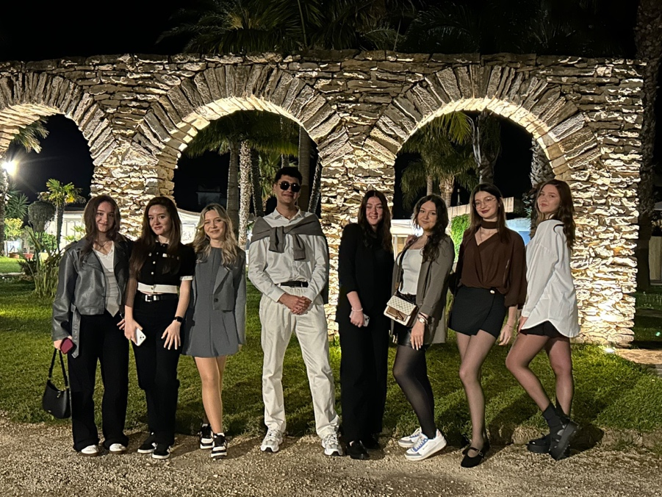
Participarea la lecții folosind webquesturi, la workshopuri cu elevii din Italia, Croația și Grecia, utilizarea instrumentelor Microsoft și web 2.0 într-un mod intercultural a stimulat succesul școlar al elevilor, le-a îmbunătățit nivelul de engleză și vocabularul specific legat de alimentație și ecologie.
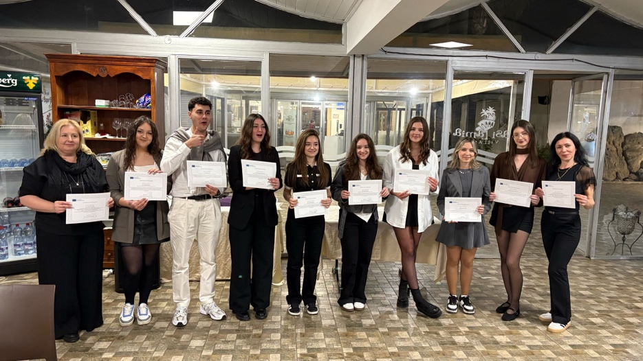
Responsabilitatea pentru informațiile și opiniile prezentate în această publicație revine în întregime echipei de proiect. Sprijinul Comisiei Europene pentru producerea acestei publicații o face nu constituie o aprobare a conținutului care reflectă doar opiniile autorilor, iar Comisia nu poate fi făcută responsabilă pentru orice utilizare care poate fi făcută a informațiilor conținute în acesta.

